INDICO AO PODER EXECUTIVO MUNICIPAL CONSTRUÇÃO DE CALÇADA, CICLOVIA, PATROLAR E NIVELAR AS RUAS BEM COMO EFETUAR A PODA DAS ÁRVORES NA VILA OLÍMPICA.

Em conformidade com o que estabelece o Artigo 120 do Regimento Interno da Casa, o Vereador Subscritor, depois de ouvida a Soberana e Douta manifestação do Plenário, Indico ao Executivo Municipal CONSTRUÇÃO DE CALÇADA, CICLOVIA, PATROLAR E NIVELAR AS RUAS BEM COMO EFETUAR A PODA DAS ÁRVORES NA VILA OLÍMPICA

JUSTIFICATIVA: A Vila Olímpica encontra-se em precária condição de trafegabilidade, prejudicando aqueles que necessitam transitar pelo local, fazendo-se necessário o patrolamento e nivelamento das ruas (conforme imagem 01), a construção de ciclovia e visando a melhora na qualidade de vida daqueles que necessitam passar pelo local solicito a construção de calçada (que se encontra atualmente conforme imagem ) de qualidade adaptada à passagem de deficientes físicos e a poda das árvores da região (Se encontra conforme imagem

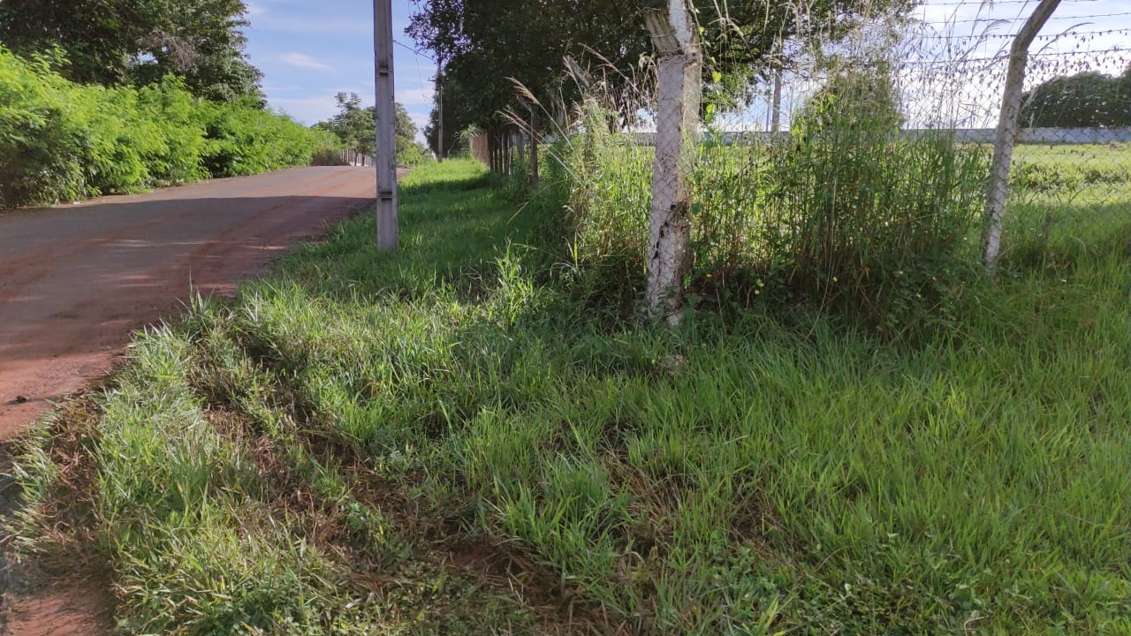
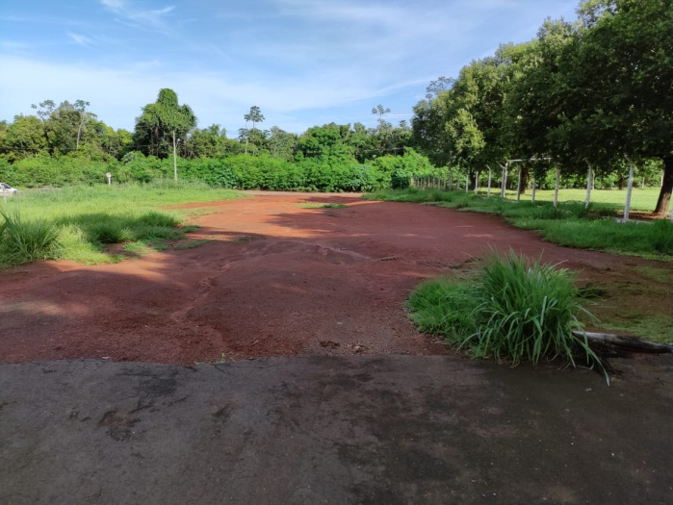
(Imagem 01) (Imagem 02)

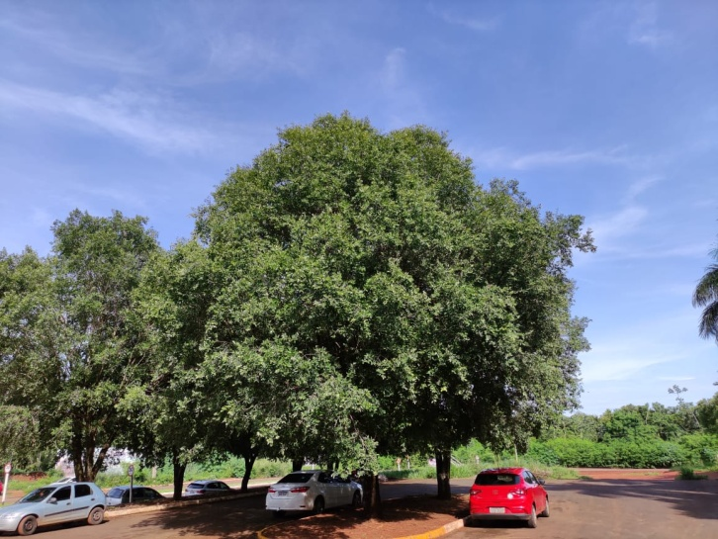
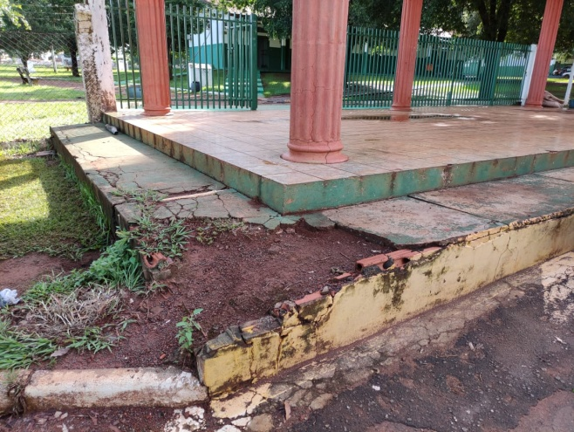

(Imagem 03) (Imagem 04)

Certo de que a solicitação será atendida, aguardo e coloco-me a vossa disposição para prestar outros esclarecimentos, se necessário, ao tempo em que apresento minhas cordiais saudações.
Na oportunidade, renovo protestos de estima e consideração,

Atenciosamente,

__________________________________
VEREADOR DAVI OLIVEIRA – PSB
VICE-PRESIDENTE DA CÂMARA

